Ciudad de Buenos Aires, 01 de agosto de 2022

Señores
Comisión Nacional de Valores
25 de Mayo 175- CABA

Referencia: Texto de la convocatoria publicado conforme a las normas legales y estatutarias pertinentes - Convocatoria a Asamblea

De mi consideración:
Por medio de la presente tengo el agrado de informarles que se ha cumplido con publicar en el Boletín Oficial la convocatoria a Asamblea por 5 días hábiles consecutivos, siendo la primera publicación el 22/07/2022 y la ultima el día 28/07/2022.

Se adjunta a tal efecto dichas publicaciones:

- 22 de julio de 2022
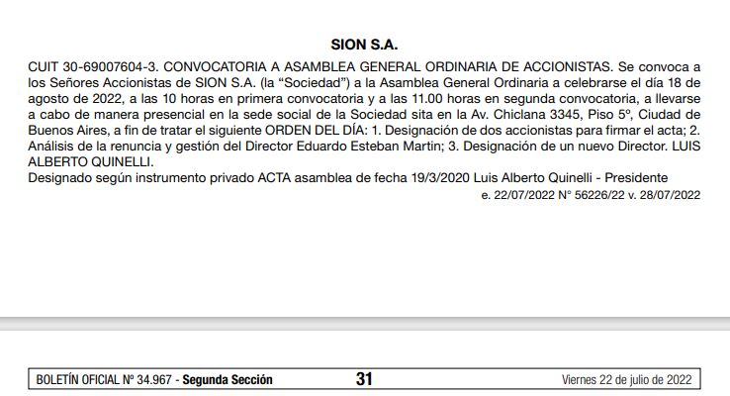

- 25 de julio de 2022

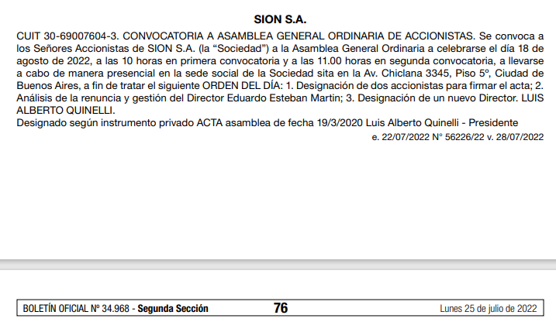

- 26 de julio de 2022

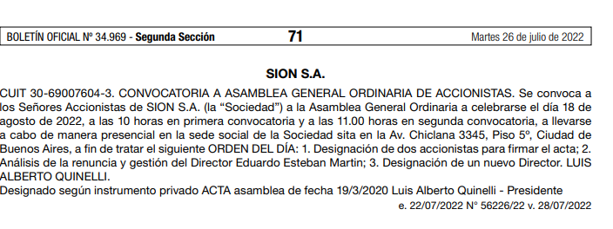

- 27 de julio de 2022

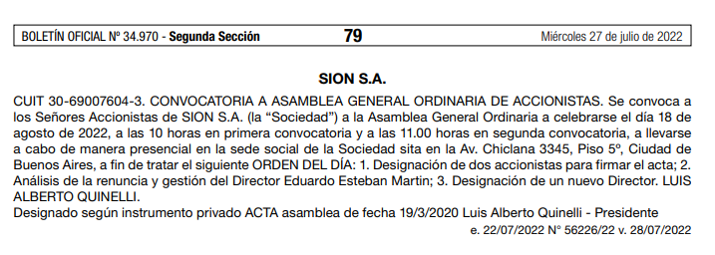
- 28 de julio de 2022

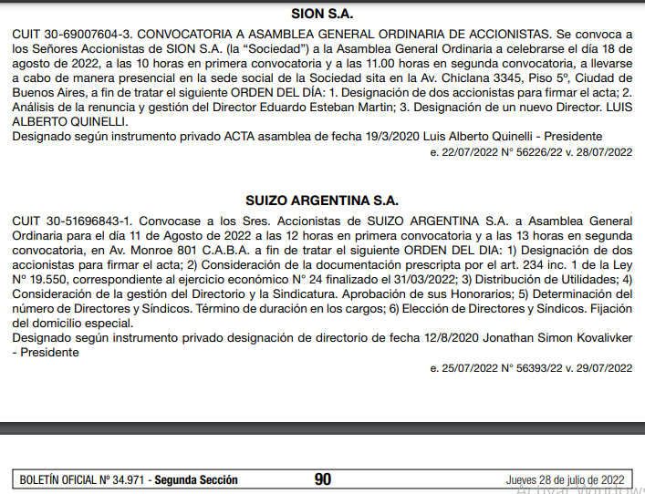
Atentamente

Sergio Gustavo Gómez
Responsable de Relaciones con el Mercado
Por Sion S.A.
Emisor

